Министерство науки и высшего образования Российской Федерации
Федеральное государственное автономное образовательное учреждение
высшего образования
Национальный исследовательский ядерный университет «МИФИ»
Саровский физико-технический институт – филиал НИЯУ МИФИ
Экономико-математический факультет
Кафедра философии и истории
XХХVII студенческая конференция по гуманитарным и социальным наукам
VII студенческая онлайн-конференция по истории
«Ядерный университет и духовное наследие Сарова»
15 декабря 2023 г.

С. Ю. Витте (1849 - 1915 гг.)
«Конспект лекций о народном и государственном хозяйстве» (1912 г.)

Доклад:
студентов группы БЭК-31
Т. Проняевой (руководитель), К. Новиковой, Е. Кротовой
Преподаватель:
кандидат исторических наук, доцент
О.В. Савченко

Саров-2023
Аннотация.
В нашем докладе рассмотрена работа Сергея Юльевича Витте «Конспект лекций о народном и государственном хозяйстве», предоставляющая основные идеи и принципы экономического развития России в начале XХ века. Витте был выдающимся государственным деятелем и экономистом, который сыграл важную роль в развитии Российской империи в конце XIX – начале XX века. Он был одним из главных министров и премьер-министром, а его реформы оказали значительное влияние на экономику и инфраструктуру страны. Данный труд стал опорным пунктом для многих дальнейших исследований и реформ в области экономики и политики.
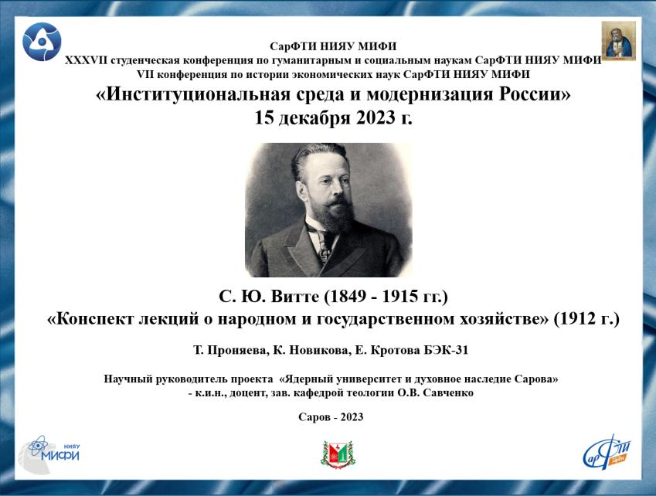
Слайд 1
Добрый день!
Сегодня наша команда представляет доклад на тему: Сергей Юльевич Витте «Конспект лекций о народном и государственном хозяйстве».

Слайд 2
В рассматриваемой работе Сергея Юльевича Витте нашли наиболее полное отражение взгляды российского деятеля на экономические и финансовые проблемы. В нём Витте, уже будучи в отставке, излагает свои размышления о важнейших категориях экономической теории, событиях и фактах экономической политики, актуальных для России на то время.
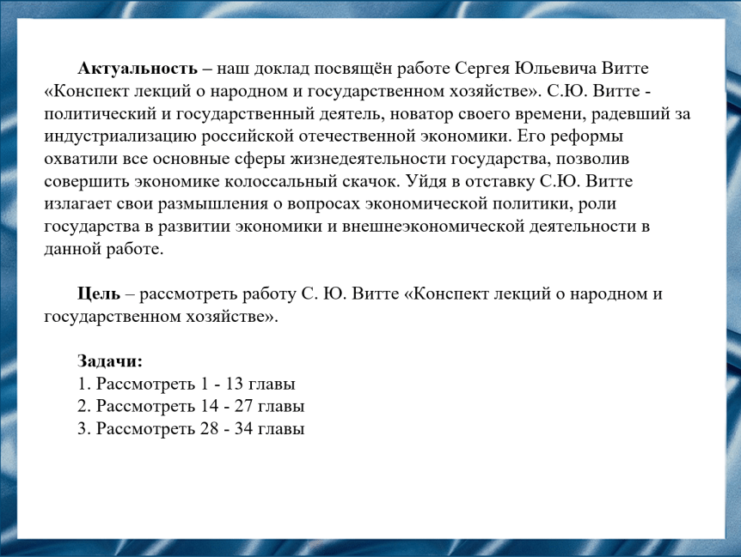
Слайд 3
Цель нашей работы заключается в том, чтобы рассмотреть «Конспект лекций о народном и государственном хозяйстве» Сергея Юльевича Витте.
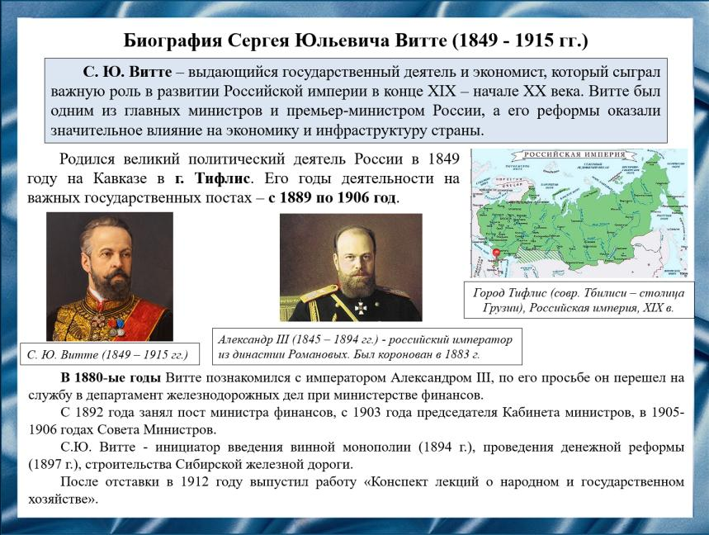
Слайд 4
Сергей Юльевич родился в городе Тифлис на Кавказе в 1849 году. Его годы деятельности на важных государственных постах приходились с 1889 по 1906 год.
После активной трудовой деятельности в 1906 году Витте ушел в отставку и в 1912 году выпустил работу «Конспект лекций о народном и государственном хозяйстве», которая является результатом его деятельности.
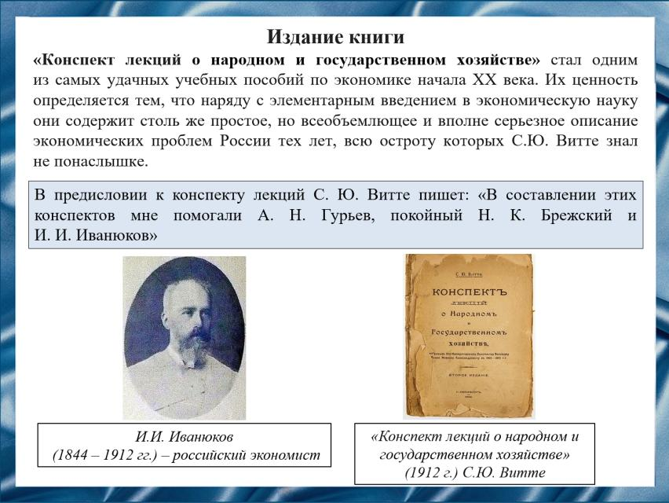
Слайд 5
«Конспект лекций о народном и государственном хозяйстве» стал одним из самых удачных учебных пособий по экономике начала XX века, подготовленный при участии российских экономистов того времени.
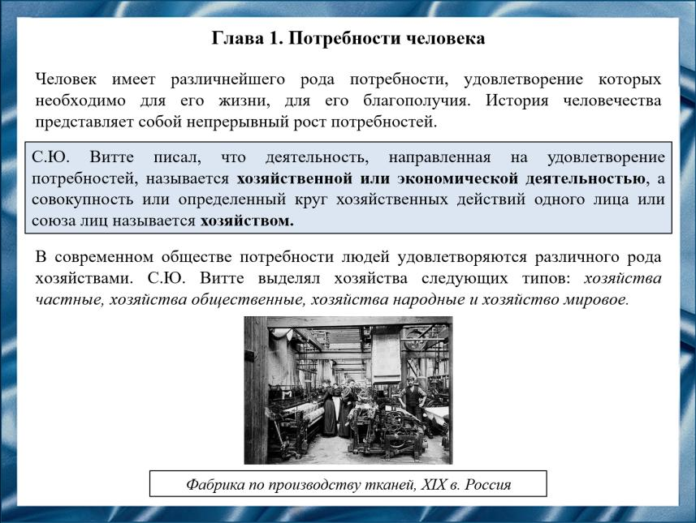
Слайд 6
В первой главе Сергей Юльевич Витте утверждал, что человек имеет различнейшего рода потребности, удовлетворение которых необходимо для его жизни и благополучия.
Каждой потребности соответствуют следующие типы хозяйств: частные, общественные, народные и мировое.
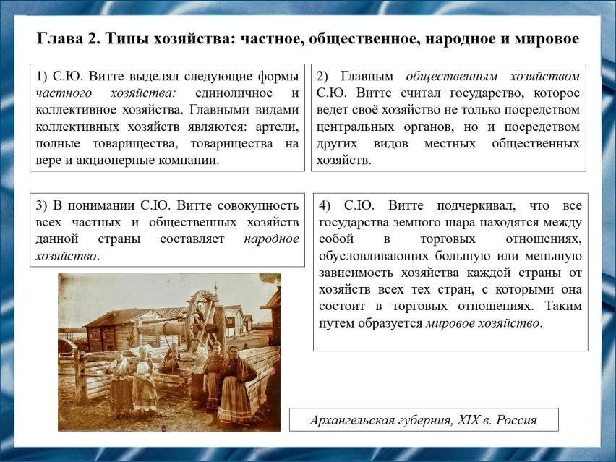
Слайд 7
Во второй главе, по мнению Витте, причиной возникновения хозяйств послужило стремление к большему заработку или недостаток капитала, нужного для ведения какой-либо промышленной деятельности. Это привело к тому, что несколько лиц объединились для ведения совместного хозяйства.
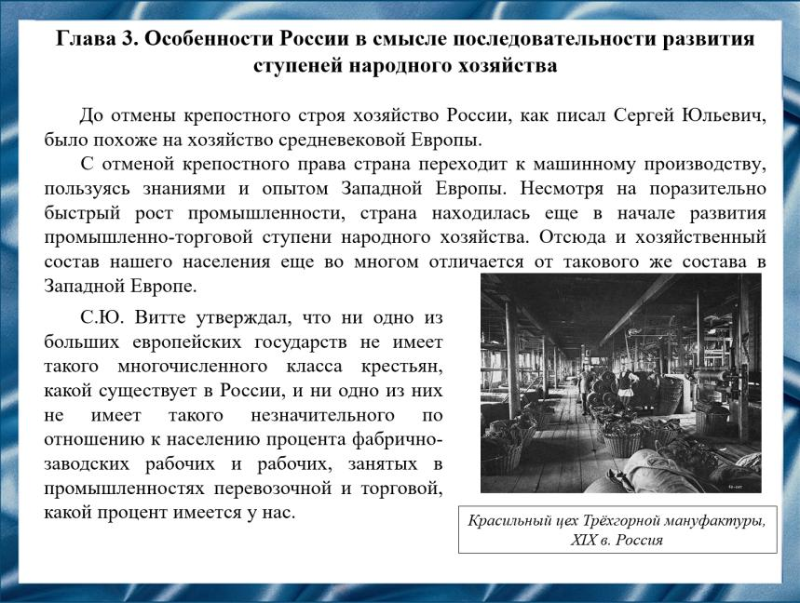
Слайд 8
В 3 главе Витте утверждал, что Россия начала развитие машинного производства только после отмены крепостного права, пользуясь знаниями и опытом Западной Европы и минуя мануфактурный период.
Развитие промышленно-торговой ступени народного хозяйства, по мнению Сергея Юльевича, замедляется из-за многочисленного класса крестьян и незначительного по отношению к населению процента фабрично-заводских рабочих и рабочих, занятых в промышленностях перевозочной и торговой.
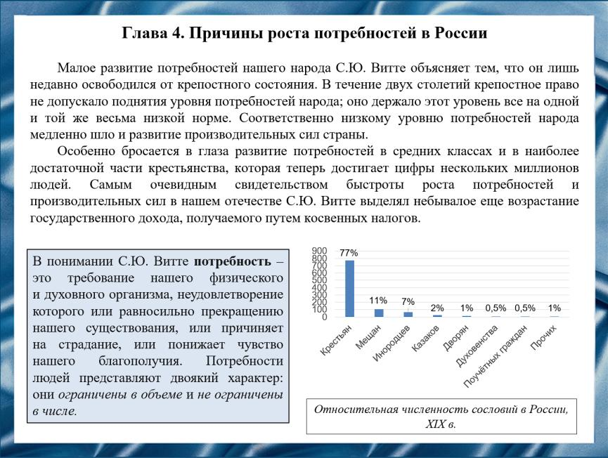
Слайд 9
В 4 главе Сергей Юльевич говорил о причинах роста потребностей в России.
По мнению Витте, соответственно низкому уровню потребностей народа медленно шло и развитие производительных сил страны. После отмены крепостного права начало увеличиваться количество потребностей в средних классах и в наиболее достаточной части крестьянства.
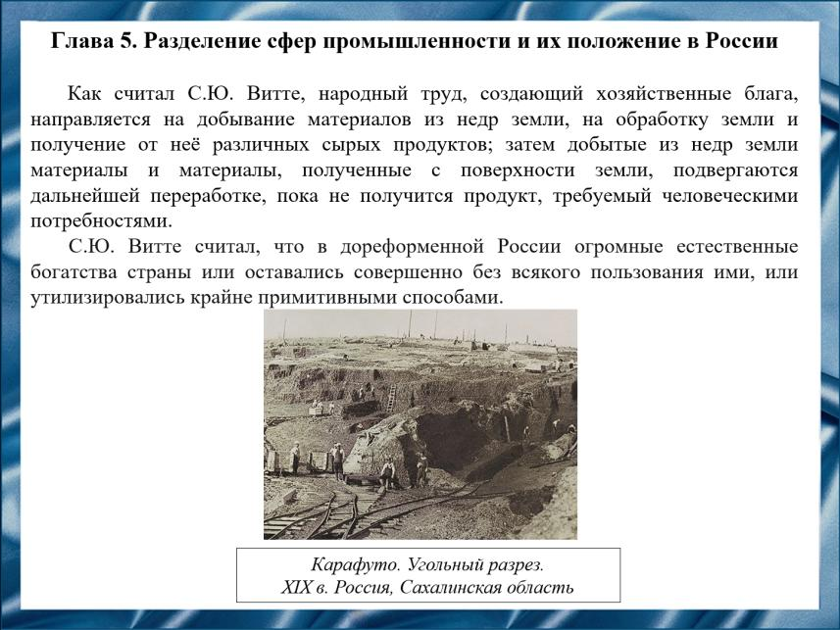
Слайд 10
В 5 главе Сергей Юльевич делит народный труд на добывающую, сельскохозяйственную и обрабатывающую промышленности.
Несмотря на огромные успехи, сделанные за последние двадцать лет в металлургической и обрабатывающей промышленности, естественные богатства страны всё ещё мало разработаны, и массы народа остаются в вынужденном безделье.
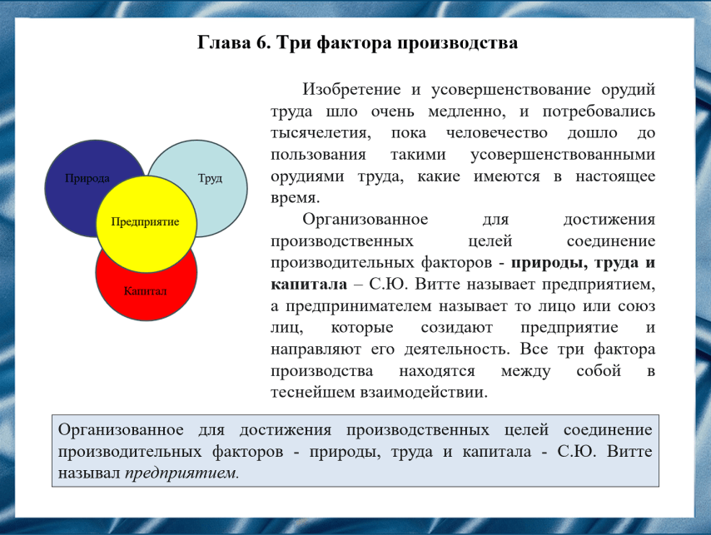
Слайд 11
В 6 главе Витте выделял три элемента, три силы, принимающие участие в производстве хозяйственных благ - природа, труд и капитал.
Сергей Юльевич рассматривает природу как первоначальный фонд, из которого человек берет материалы для приложения к ним своего труда.
По его мнению, природа и труд - первые факторы производства.
Капитал - это орудие труда, посредством которого человек приспособляет к своим нуждам природу.
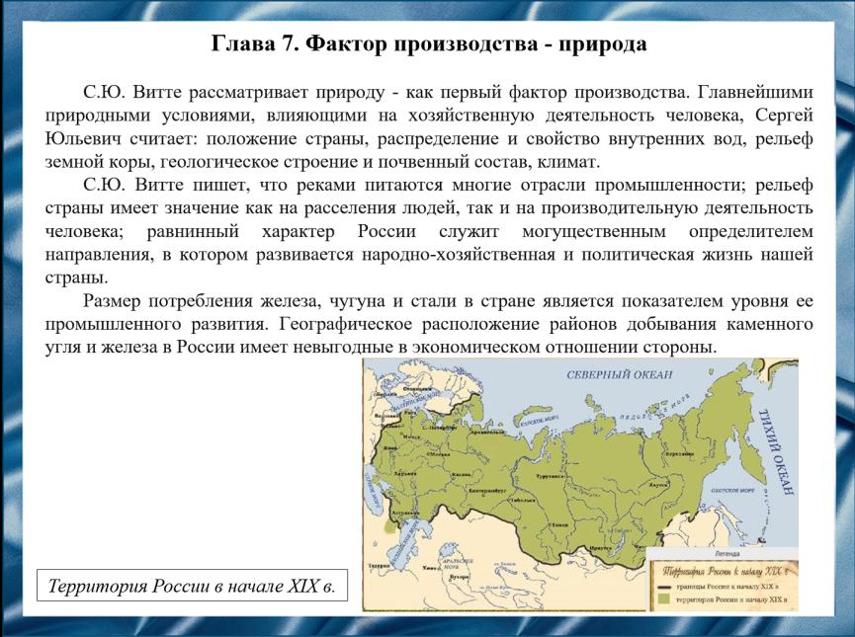
Слайд 12
В 7 главе Витте рассматривает природу - как первый фактор производства, то есть естественные условия занимаемой народом территории.
Главнейшими природными условиями, влияющими на хозяйственную деятельность человека, являются приморское или континентальное положение страны, распределение и свойство внутренних вод, рельеф земной коры, геологическое строение и почвенный состав, климат.
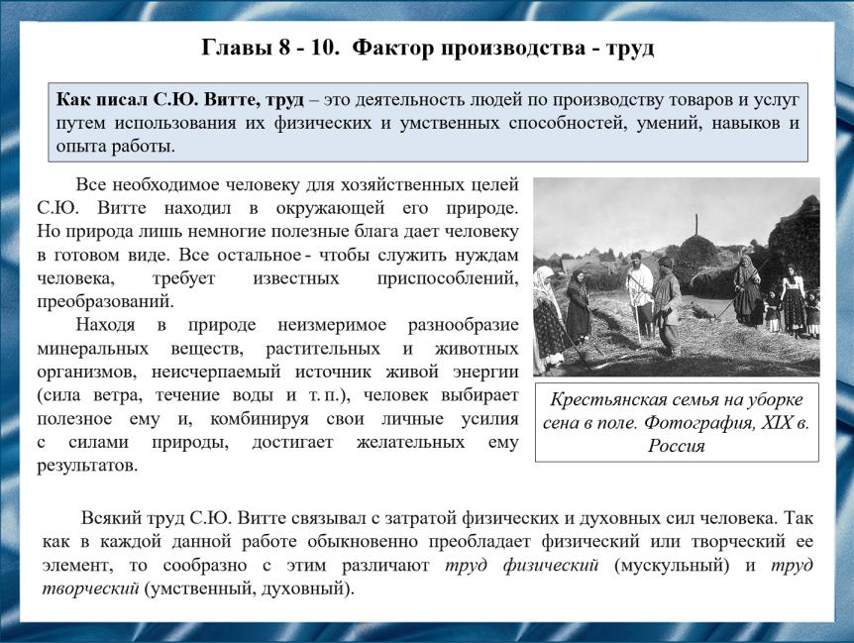
Слайд 13
С 8 по 10 главы Сергей Юльевич Витте посвящает фактору производства – труд. Всё необходимое человеку для хозяйственных целей Витте находил в окружающей природе.
Он считает, что труд связан с затратой физических и духовных сил человека. На трудоспособность населения существенное влияние имеют природные его качества и состояние его здоровья.
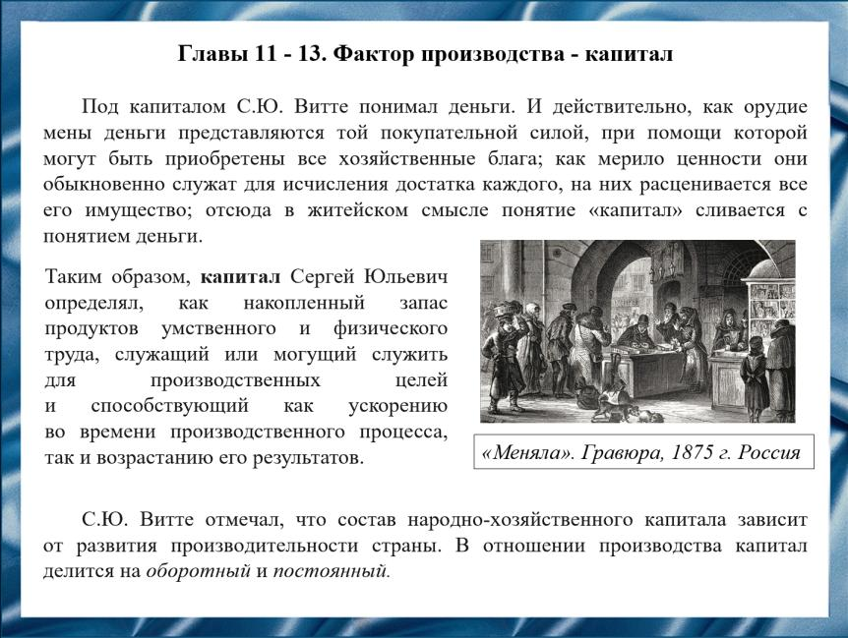
Слайд 14
С 11 по 13 главы Витте характеризует капитал оплодотворяющей силой, которая позволяет труду все с большим и большим успехом использовать для нужд человека естественные богатства и силы природы.
Под источниками капитала он подразумевает приложенный к разработке природных богатств умственный и физический труд, а затем воздержание и основанное на нем сбережение.
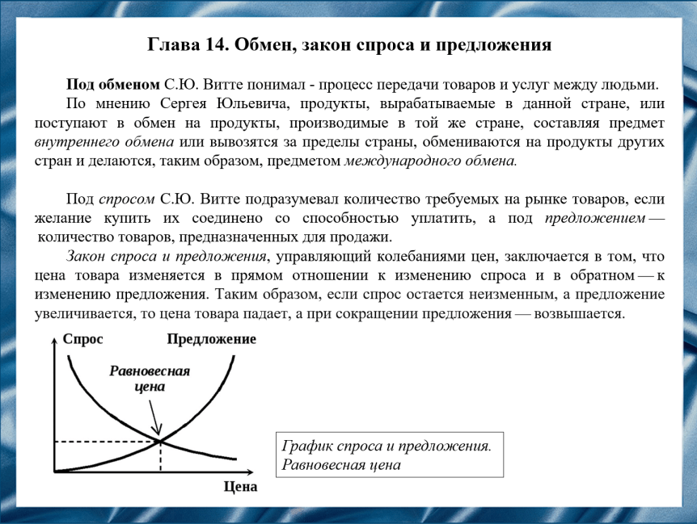
Слайд 15
В 14 главе Витте повествует о том, что люди, уступая излишек своего продукта нуждающимся в нем, получают взамен те предметы, в которых сами имеют надобность. Этот способ получения продуктов Сергей Юльевич называет обменом.
Цены предметов определяются действием закона спроса и предложения. Под спросом он подразумевает количество требуемых на рынке товаров, а под предложением - количество товаров, предназначенных для продажи.
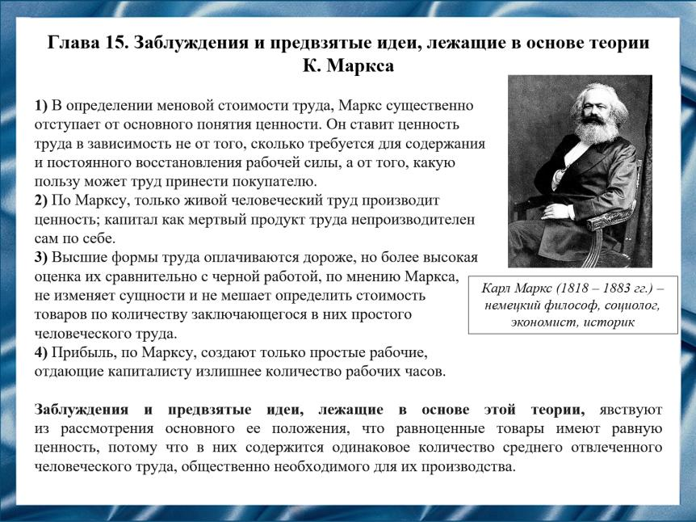
Слайд 16
В 15 главе Витте пишет о том, что меновая ценность определяется законом спроса и предложения, а также издержками производства.
Но учение Карла Маркса утверждает, что меновая ценность определяется исключительно трудом, потребным на изготовление товара, следовательно, товары обмениваются между собой соответственно рабочему времени, нужному на их производство.
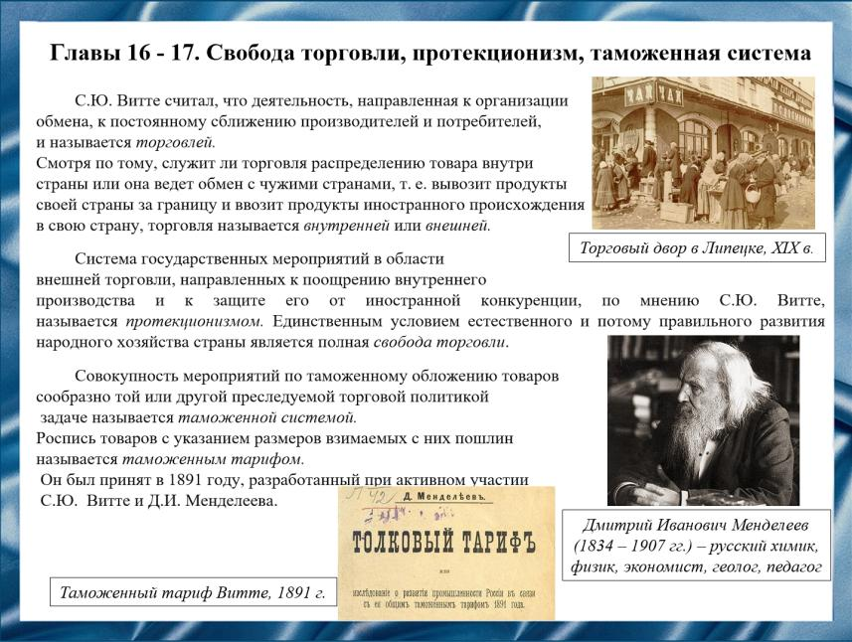
Слайд 17
В 16 - 17 главах Витте считал, что деятельность, направленная к организации обмена, к постоянному сближению производителей и потребителей - называется торговлей.
В его понимании система государственных мероприятий в области внешней торговли, направленных к поощрению внутреннего производства и к защите его от иностранной конкуренции, называется протекционизмом.
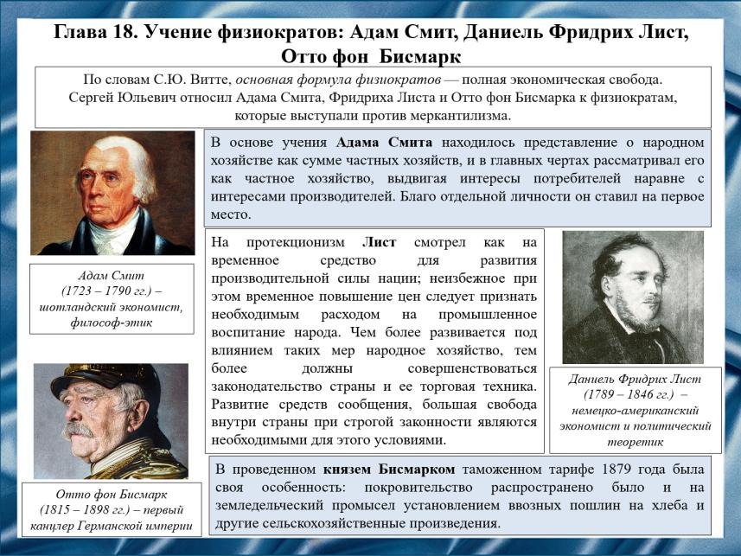
Слайд 18
В 18 главе Витте утверждает, что учение физиократов явилось противоположением учению меркантилистов. По его словам, основная формула физиократов — полная экономическая свобода.
Физиократы считали, что только одно земледелие в состоянии увеличить благосостояние страны. Искусственное увеличение денег в стране ведет к их обесценению и не приносит никакой пользы народному хозяйству. Они настаивали на уничтожении всяких привилегий, монополий, крепостных повинностей и внутренних, и внешних таможенных преград.
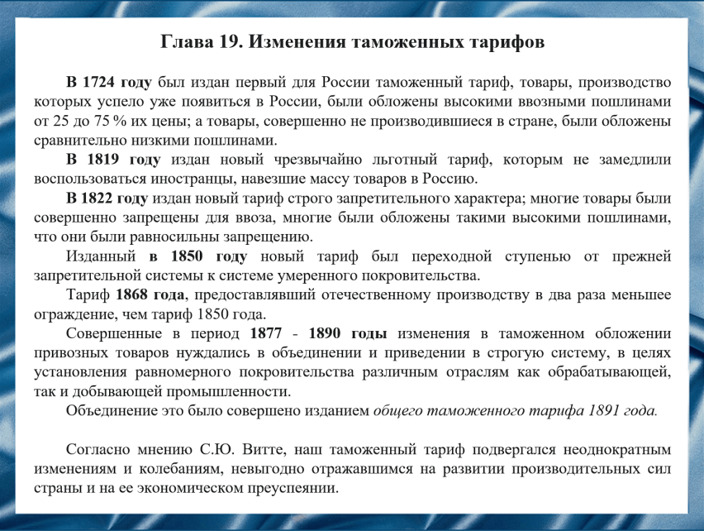
Слайд 19
В 19 главе Сергей Юльевич отмечает, что наш таможенный тариф подвергался неоднократным изменениям и колебаниям, невыгодно отражавшимся на развитии производительных сил страны и на ее экономическом развитии. Россия, снабжая сырыми продуктами чужие страны, получала обратно часть этого сырья в виде промышленных изделий. Следствием этого стало, с одной стороны, полная зависимость от внешних рынков, а с другой - одностороннее приложение национального труда.
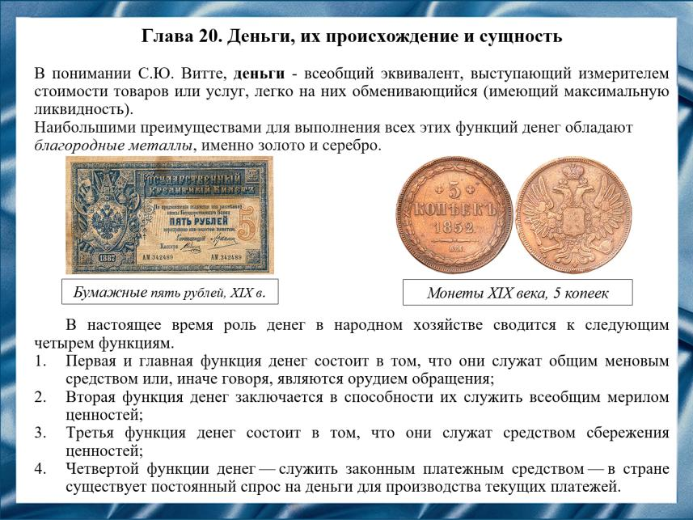
Слайд 20
В 20 главе Витте подчеркивает, что при начале меновых отношений между людьми меновые сделки были немногочисленны и несложны. В результате людям нужен был «ходкий» товар, который можно было бы легко приравнять к произведенному продукту.
Такой ходкий товар, которым измеряется ценность всех остальных товаров и который получает характер общего посредника при меновых отношениях, в понимании Сергея Юльевича Витте, носит название денег.
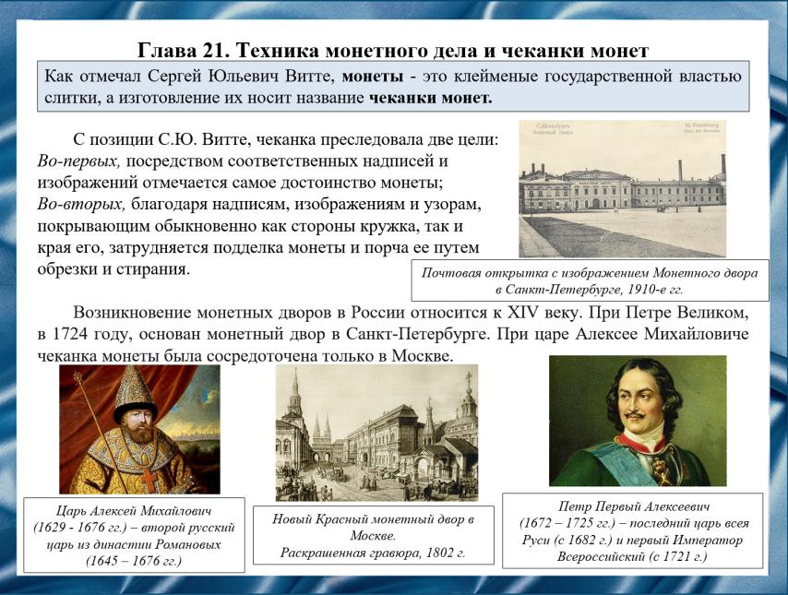
Слайд 21
В 21 главе Витте повествует о том, что со временем государства стали чеканить монеты однообразной, определенной формы и веса, так что уже по одному внешнему виду монеты можно было судить о её внутреннем достоинстве. Удобство это оказалось настолько значительным, что чеканка монеты прочно утвердилась повсюду за правительственной властью и с течением времени сделалась исключительным регальным правом государства.
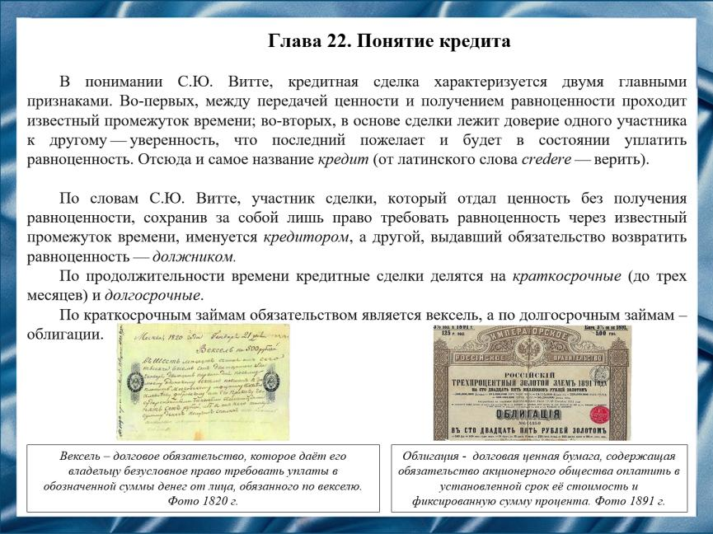
Слайд 22
В 22 главе Сергей Юльевич рассказывает о том, что появление кредитных сделок вызывается тем, что покупатель товара может не располагать в момент купли наличными деньгами для уплаты продавцу; тогда он прибегает к кредиту, который дает возможность покупать, не имея наличных денег.
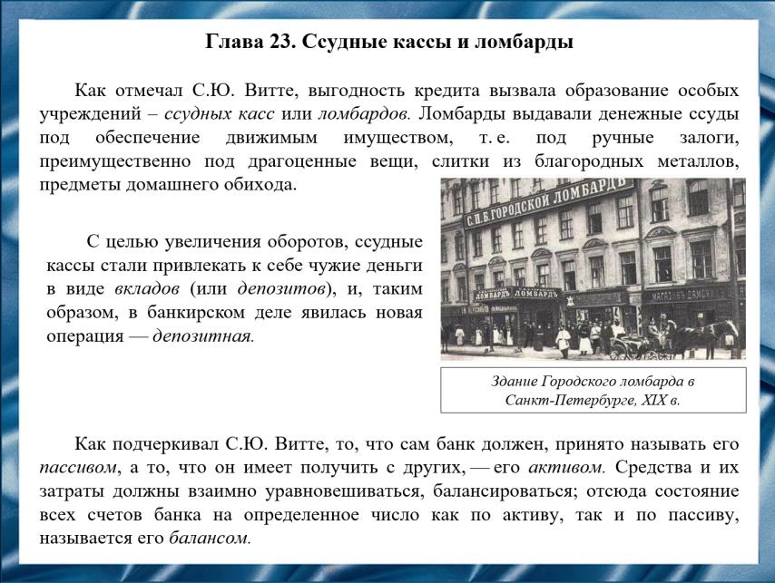
Слайд 23
В 23 главе Сергей Витте пишет, что выгодность кредита вызвала образование особых учреждений - ссудных касс или ломбардов, которые выдавали денежные ссуды под обеспечение движимым имуществом, т.е. под ручные залоги, преимущественно под драгоценные вещи, слитки из благородных металлов, предметы домашнего обихода.
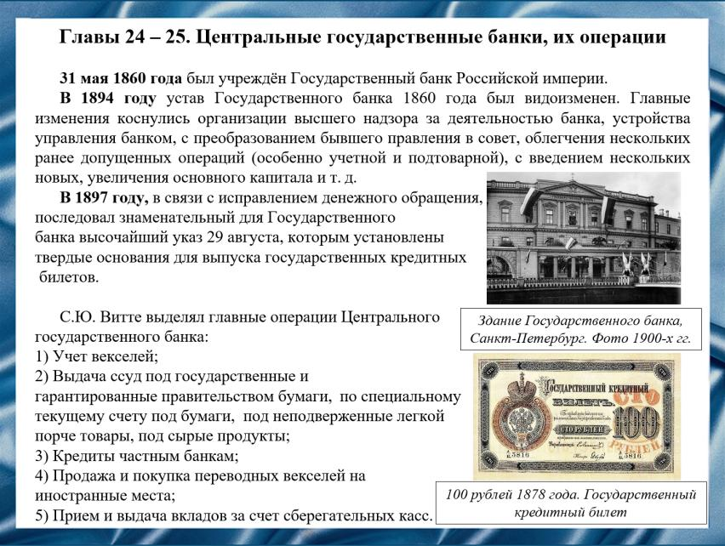
Слайд 24
В 24 – 25 главах Витте повествует, что в чистом виде государственными банками следует признавать такие, которые не имеют формы акционерных обществ и получают свои капиталы из казны.
Против чисто государственных банков приводятся два соображения. Во-первых, чрезмерное подчинение правительству; во-вторых, государственные банки в чистом виде построены на бюрократическом начале, вследствие чего такие банки мало приспособляются к живому банковому делу.
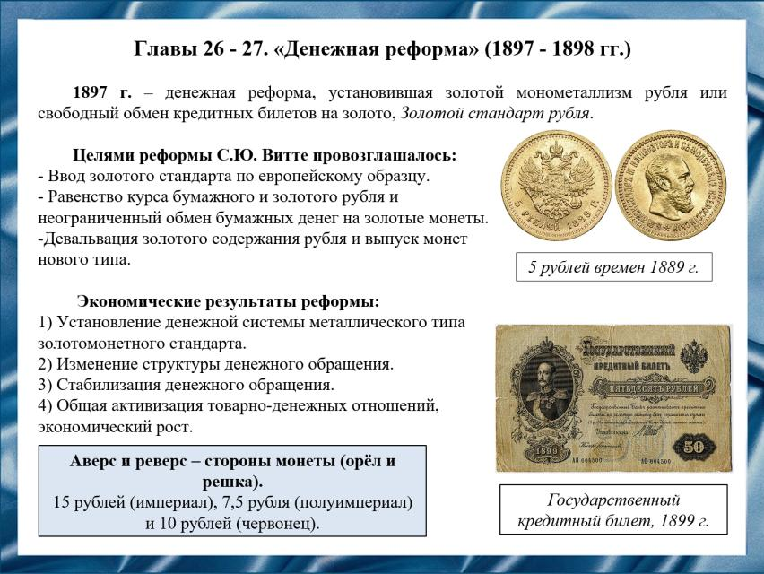
Слайд 25
В 26 – 27 главах Сергей Юльевич описывает денежную реформу 1897-1898 года. Её суть заключалась в появлении золотого стандарта рубля.
Причиной проведения реформы стала неустойчивость денежной системы Российской империи в 1880-е годы. В государстве бурно развивался капитализм, шла индустриализация и строились железные дороги.
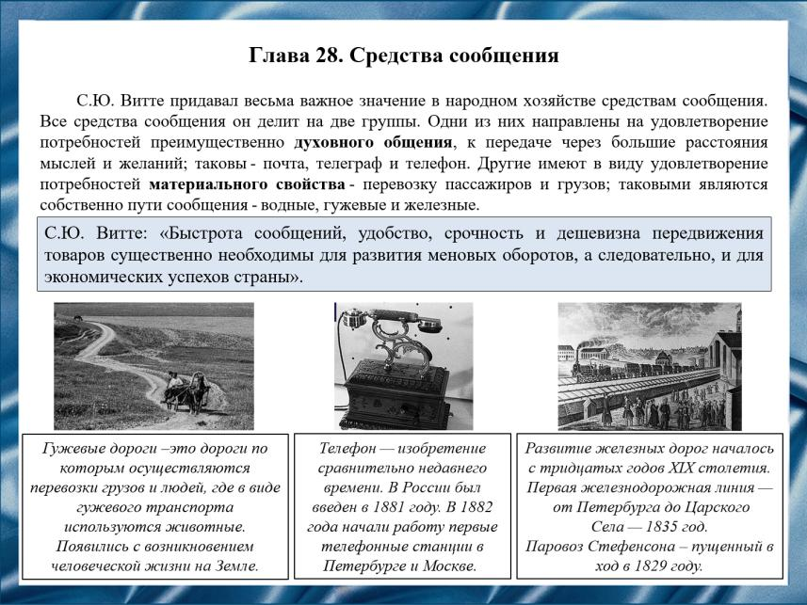
Слайд 26
В 28 главе Сергей Юльевич Витте придает весьма важное значение в народном хозяйстве средствам сообщения. По его мнению, со средствами сообщения тесно связаны не только экономические интересы, но и культурное развитие человечества. Все средства сообщения Витте делит на две группы. Одни направлены на удовлетворение потребностей духовного общения. Другие имеют в виду удовлетворение потребностей материального свойства.
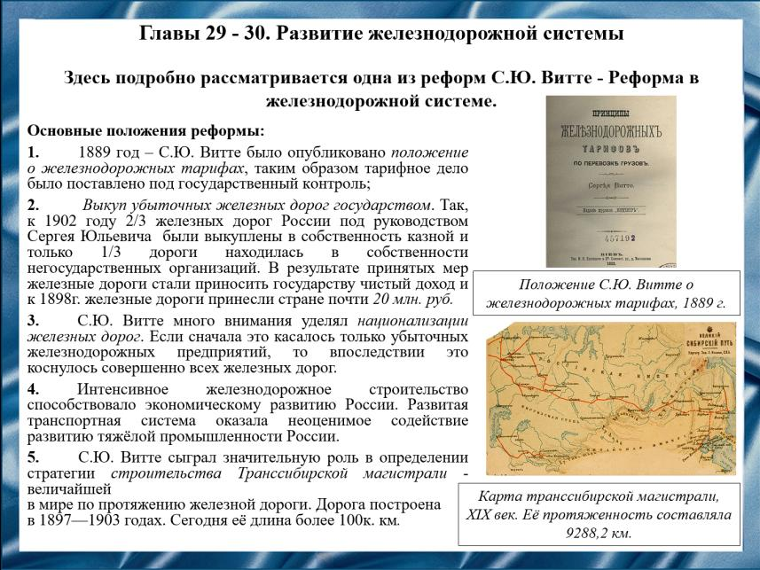
Слайд 27
В 29 - 30 главах Сергей Юльевич Витте пишет о развитии железнодорожной системы. Приведение в порядок и развитие железнодорожного хозяйства страны всегда оставались в его поле зрения даже после его ухода из Министерства путей сообщения.
Реформа Витте в железнодорожной системе включает в себя положения, которые поспособствовали эффективному экономическому развитию России.
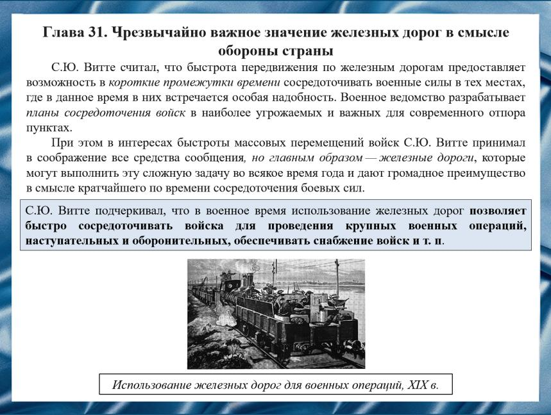
Слайд 28
В 31 главе железные дороги, по мнению Витте имеют чрезвычайно важное значение в смысле обороны страны.
Для нашего отечества, занимающего довольно обширное пространство и имеющего чрезвычайно длинную линию границ, железные дороги представляют в этом смысле преимущественную важность в интересах быстроты массовых перемещений войск во всякое время года.
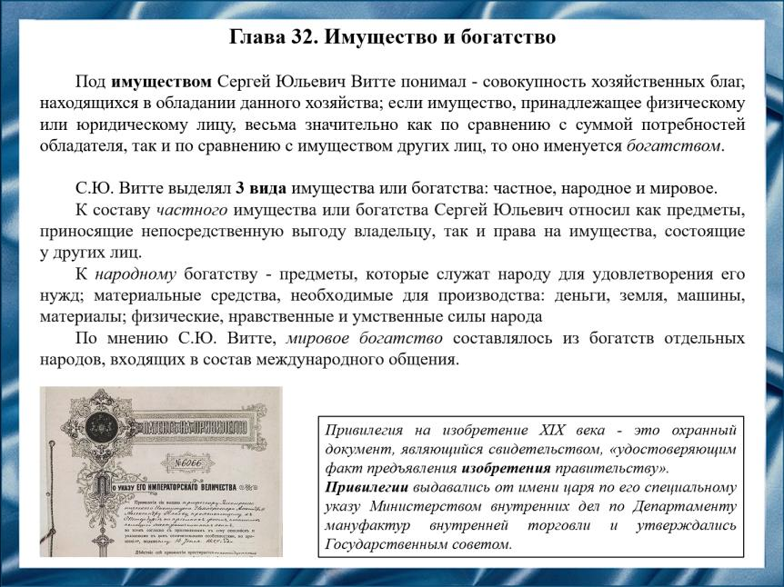
Слайд 29
В 32 главе под имуществом Витте понимает совокупность хозяйственных благ, находящихся в обладании данного хозяйства; если имущество весьма значительно по сравнению с суммой потребностей обладателя, или с имуществом других лиц, то оно именуется богатством.
Разным видам хозяйств соответствуют разные виды имущества или богатства. Сергей Юльевич выделяет: богатство частное, народное и мировое, которые различаются между собой по составу и условиям приращения.
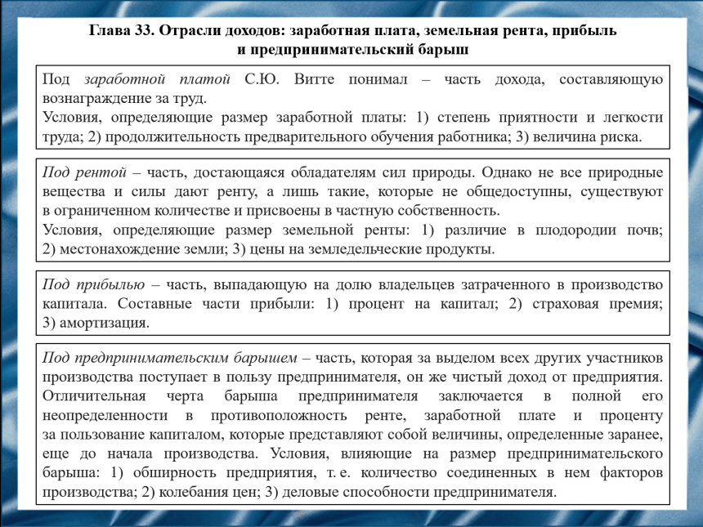
Слайд 30
Далее Витте рассматривает отрасли доходов: заработная плата, земельная рента, прибыль и предпринимательский барыш. В современном меновом хозяйстве доход каждого частного лица переводится на деньги. Размер денежной выручки служит мерилом доходности каждого частного предприятия, и приращение частно-хозяйственного дохода определяется не количеством произведенных ценностей, а их денежной оценкой.
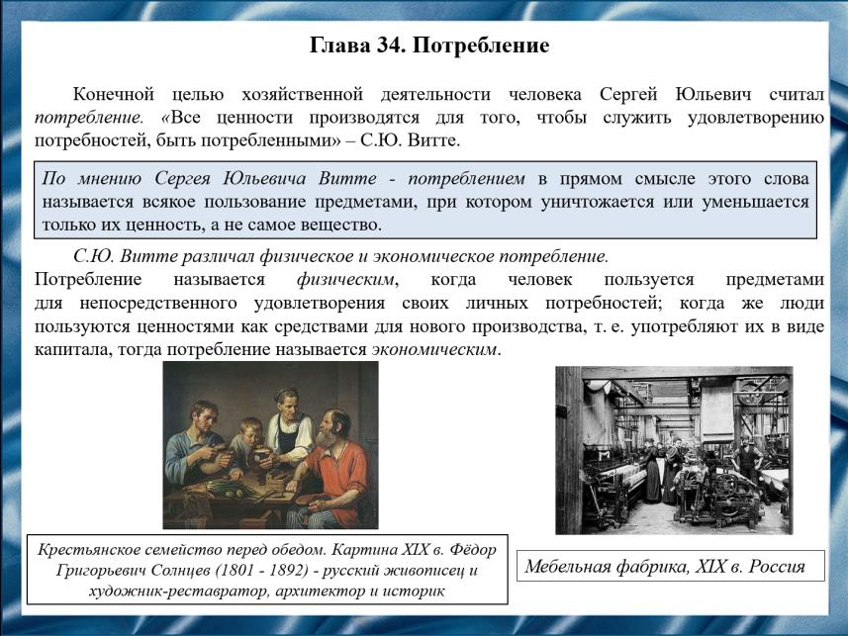
Слайд 31
В 34 главе говорится о том, что конечной целью хозяйственной деятельности человека является потребление.
Витте различает физическое и экономическое потребления. Расширение экономического потребления содействует увеличению народного богатства и дает больше средств к удовлетворению потребностей в будущем, а расширение физического потребления доставляет людям больше наслаждений в настоящем, удовлетворяя их текущие потребности.
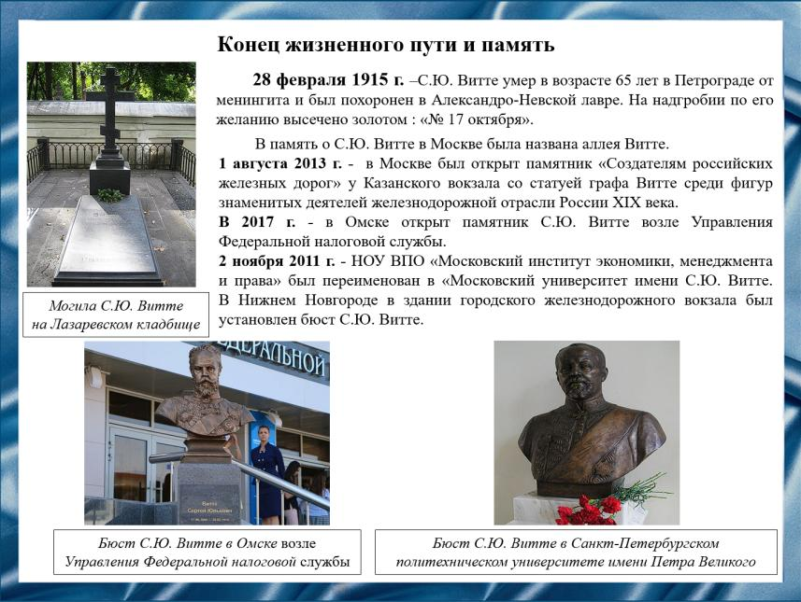
Слайд 32
Сергей Юльевич Витте умер 28 февраля 1915 г. в возрасте 65 лет в Петрограде от менингита и был похоронен в Александро-Невской лавре.
В память о нём были созданы бюсты, памятники, названа аллея, переименован университет.
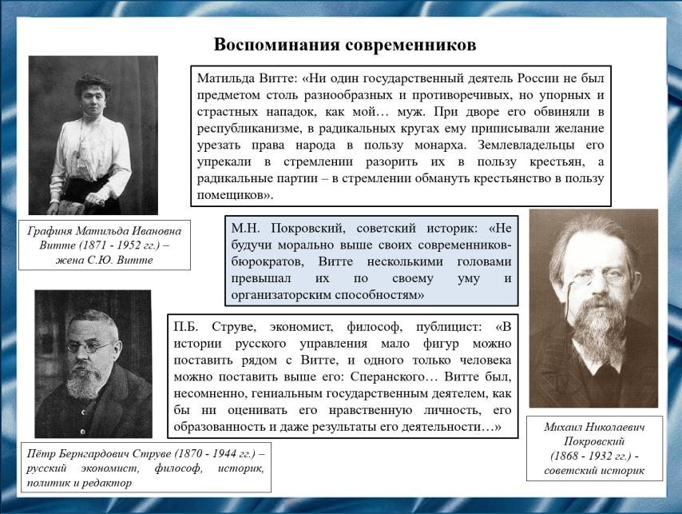
Слайд 33
Среди современников Сергея Юльевича были как его поклонники, так и оппоненты. Его приверженцы видели в нем мудрого и квалифицированного политика, способного проводить необходимые реформы в стране. Они ценили его экономические достижения, а также его умение улаживать международные отношения и привлекать иностранные инвестиции.
В целом, отношение к Сергею Юльевичу Витте зависело от политических взглядов и интересов конкретных современников.
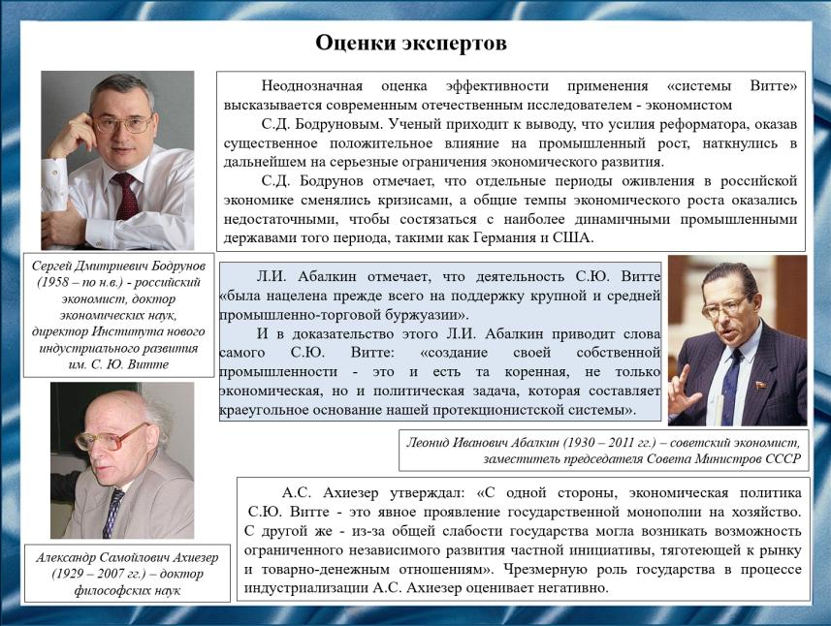
Слайд 34
Деятельность Сергея Юльевича Витте многими авторами, особенно последнего исторического периода, раскрывается в позитивном плане.
Его считали лучшим российским исследователем конца XIX - начала XX столетия. Но есть и те, кто отмечает, что среди назначений Витте было крайне мало удачных и критиковали его деятельность. В целом, деятельность Витте оставила яркий отпечаток в общественном мнении России.

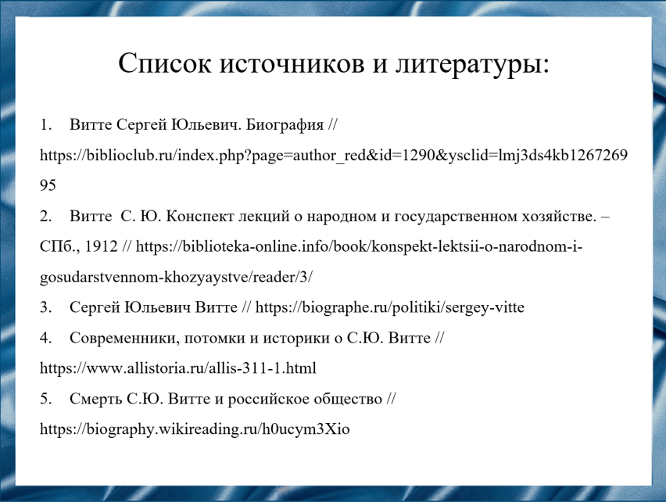
Слайд 34
Наш доклад основывается на данных источниках и литературе:
1. Витте Сергей Юльевич. Биография // https://biblioclub.ru/index.php?page=author_red&id=1290&ysclid=lmj3ds4kb126726995
2. Витте С. Ю. Конспект лекций о народном и государственном хозяйстве. - СПб., 1912 // https://biblioteka-online.info/book/konspekt-lektsii-o-narodnom-i- gosudarstvennom-khozyaystve/reader/3/
3. Сергей Юльевич Витте // https://biographe.ru/politiki/sergey-vitte
4. Современники, потомки и историки о С.Ю. Витте // https://www.allistoria.ru/allis-311-1.html
5. Смерть С.Ю. Витте и российское общество // https://biography.wikireading.ru/h0ucym3Xio

Слайд 35
"Конспект о народном и государственном хозяйстве" Сергея Юльевича Витте стал одним из наиболее важных трудов о развитии экономики России.
Спасибо за внимание!
Резюме для СМИ.
В 1912 году был опубликован "Конспект о народном и государственном хозяйстве" С.Ю. Витте, великого российского политика и экономиста. Эта работа стала одной из наиболее важных трудов о развитии экономики России.
В "Конспекте Витте акцентирует внимание на необходимости промышленного развития и модернизации сельского хозяйства. Он подчеркивает важность инфраструктуры, образования и инноваций для поддержки экономического роста и повышения уровня жизни населения.
"Конспект о народном и государственном хозяйстве" позволяет читателю получить глубокое понимание проблем экономического развития России в конце XIX - начале XX века. Этот труд стал опорным пунктом для многих дальнейших исследований и реформ в области экономики и политики.
В заключение, работы С.Ю. Витте оказывают значительное влияние на экономическую мысль и политику России. "Конспект о народном и государственном хозяйстве" привлекает внимание своей глубокой аналитикой и актуальностью на сегодняшний день.

